INDICAÇÃO N° /2021

“Indica ao Executivo, que seja feita manutenção/alargamento da rua 37, esquina com a rua 11 do Jardim Colina I ”.

O Vereador Adilson Paranhos, nos termos do art. 194 da Resolução 02/2012, indica ao Sr. Prefeito do Município de Monte Mor que seja feita manutenção da rua 37, esquina com a rua 11 do Jardim Colina I.

Após receber reclamações de munícipes e ter visitado o local, constatamos a necessidade da manutenção/alargamento nesta via, pois a vegetação gramínea tomou conta de parte da via pública, com o agravante de erosão e buracos, impossibilitando o trânsito de pessoas e veículos.
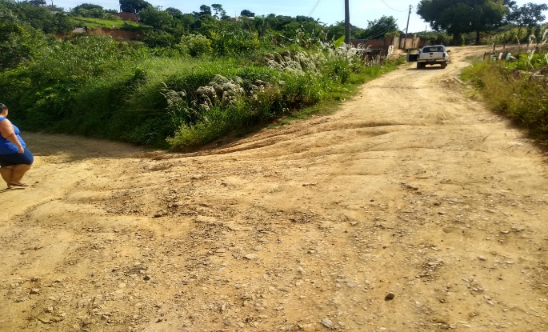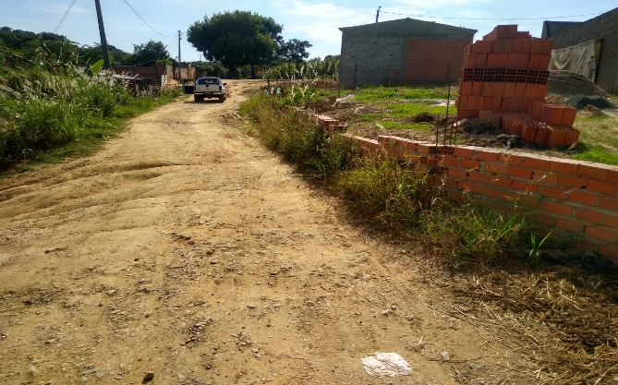

Diante do exposto, peço a Vossa Excelência que encaminhe ao Senhor Prefeito Municipal essa INDICAÇÃO para que ele acione o órgão competente da administração pública municipal para o atendimento necessário.

Plenário Vereador Dr. Mansour Assis, 20 de abril de 2021.

ADILSON PARANHOS
Vereador


